CURRICULUM VITAE

AMOUSSOU KOFFI
CHEF CHANTIER A FRIEDLANDER 12 BP 2227 Abidjan12
Né le 04 /04/1966 au TOGO Tel : (00225) 07-75-52-59
Célibataire 1 enfant 01-73-10-06

Niveau d’étude : 3ème de l’enseignement général
1986-1989 Apprentissage a cotravaux à Ferkessédougou
EXPERIENCE PROFESSIONNELLE
1989-1990 Construction du siège de la BCEAO à Abidjan (SABAIC)
1990-1991 - Construction du siège de la SDV - SAGA TREICHVILLE (SABAIC)
-Construction siège AGEFOP - Abidjan
-Construction résidence MINISTRE RENE AMANI à SONGON-KASSAMBLE
-Réfection volets roulants résidence PRESIDENT FELIX HOUPHOUET BOIGNY - COCODY
1991 - 1992 tuyauterie 24“ PORT-BOUET / SIR
DIVERS TRAVAUX D’ENTRETIEN ET TRAVAUX NEUFS A LA GESTOCI
1992 -1993 ARRET - DHC / SIR
Mission plate-forme BELIER
1993 - 1994 -Montage et tuyauterie tour d’eau UNILEVER (BLOHORN)
-Mission à TRITURAF BOUAKE (Tuyauterie Soudure)
-Réfection turbine à gaz central thermique à Vridi
19*95 – 1996 Mission à la SODECI ZAMBAKRO - YAMOUSSOKRO
Divo. PHCI Dabou
1997 – 1998 Montage et tuyauterie Huilerie à TEMA (GHANA)
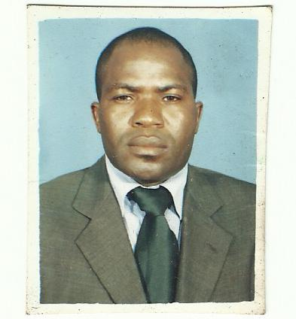
1998 - 1999 -Installation chaudière et cheminée Nestlé Zone4
-Divers travaux à Nestlé Zone4
1999 - 2001 Entretien routier et analyse à Milan (ITALIE)
2001 - 2002 Extension Usine CARGILL MICAO
2002 -Montage et tuyauterie BRASSERIE à DONDO (ANGOLA)
-Extension Usine CEMOI - Yopougon
2003 -Arrêt METAL RAFFINEREIE LIMBE (CAMEROUN)
Pipe – line TCHAD - CAMEROUN (BELABO) CAMEROUN
2004 Arrêt METAL RAFFINERIE ABIDJAN-SIR
2005 Réfection TOTALE APPONTEMENT PETROCI - ABIDJAN
2006 – 2007 - Mission à Nestlé TEMA (GHANA)
-Installation tuyauterie gaz UNILEVER
2008 Installation tuyauterie gaz SAPROCSY ZONE4
2009-2011 -Installation groupe électrogène Nestlé – Yopougon
-Installation dépoussiéreur 16m TDM Nestlé – Yopougon
2012 Installation et raccordement tuyauterie CTA Nestlé – Yopougon
2013 - 2015 Chef chantier régie Nestlé - Yopougon

